Braas Turmalin Zeder Pultortgangziegel links,halb,SdAnf.

BMI Deutschland BRAAS

Eigenschaften

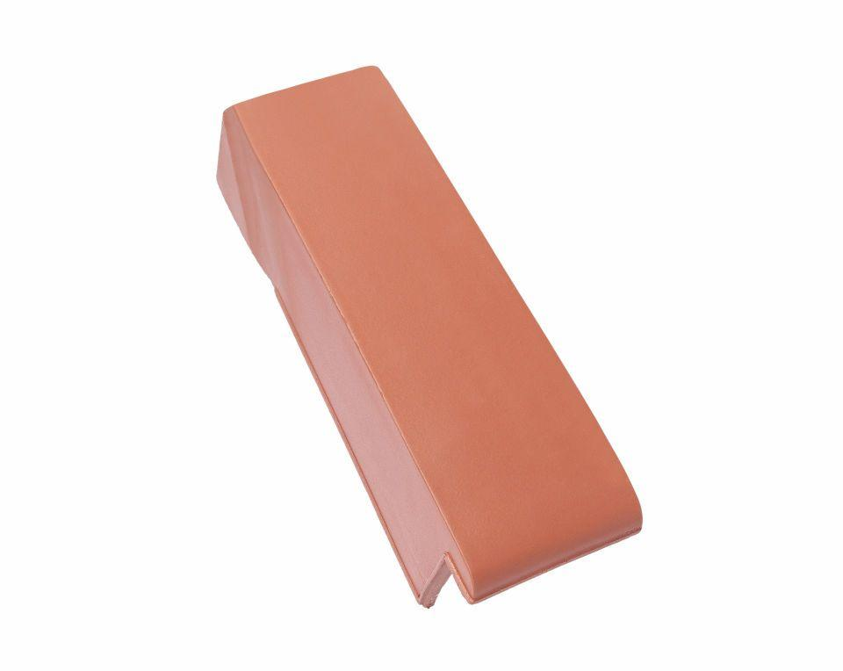

GTIN:

4015506305715

HAN:

07413929

Art Formziegel

Pultdach-Ortgangziegel

Farbton

grau

Format

Halber Ziegel

Oberfläche

glasiert

Breite (mm)

135,00

Länge (mm)

475,00

Ausrichtung

links

Farbtonbezeichnung Hersteller

Zeder